Marzec, tydzień 4
3-4 latki
Wielkanoc 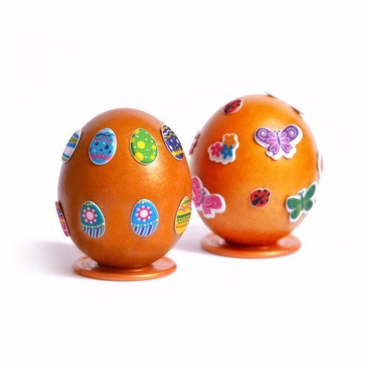
Dzień 1, Kolorowe jajka

Cele główne:
- poznawanie symboli związanych z Wielkanocą,
- rozwijanie sprawności fizycznej,
- rozwijanie logicznego myślenia,
-rozwijanie zdolności manualnych.
Dziecko:
- rozpoznaje pisanki,
- czynnie uczestniczy w ćwiczeniach gimnastycznych,
- współpracuje z rodzicem,
- wykonuje pracę plastyczną o tematyce wielkanocnej z pomocą rodzica,
Przebieg dnia
- Rozmowa z dzieckiem o nadchodzących Świętach Wielkanocnych. Rodzic pyta co dziecko wie na temat Wielkanocy.
- Co robi się gdy zbliża się Wielkanoc ? (pisanki, kraszanki, inne ozdoby świąteczne)
- Jakie ozdoby? (kurczaki, kartki świąteczne, palmy Wielkanocne) symbole wielkanocne mają związek z nadzieją i symbolizują nowe życie: jajka, gałązki drzew, malutkie kurczaki, dominujący zielony kolor, baranek.
- Rodzic pokazuje dziecku pisankę i pyta co to jest ? Dziecko omawia jej wygląd określając, kształt, kolor, wzór.
- Wspólne śpiewanie piosenki poniżej;
Piosenka zasoby YouTube ( https://www.youtube.com/watch?v=gHwW-cgUup8 )
„SKACZE ZAJĄC”
Skacze drogą zając, skacze pomalutku,
Przykucnął za płotem – hop
i już w ogródku.
Kic, kic, kic cichutko skrada się do domu,
Każdemu zostawia prezent po kryjomu.
Święta Wielkanocne z jajkiem i zającem.
Słoneczne pachnące Święta wielkanocne.
(bis)
Idą chłopcy droga, idą pomalutku.
Przykucnęli cicho – hop
Hop i już w ogródku.
Naraz śmiech i wrzawa
Śmigus – dyngus! – krzyczą
I dziewczynki łapią i wodą je chlapią…
Święta Wielkanocne z jajkiem i zającem.
Słoneczne pachnące Święta wielkanocne. (bis)
– Zabawa dydaktyczna Kroimy wyrazy, dzieci sylabizują (klaszcząc) nazwy wyrazów podanych przez rodzica. Głośno podają liczbę sylab w wyrazie.
Wyrazy związane są z Wielkanocą: święta, jajko, pisanki, palma, życzenia,

- Słuchanie wiersza Agaty Widzowskiej, Wielkanoc
Kurko, proszę, znieś jajeczka,
śnieżnobiałe lub brązowe,
ja z nich zrobię na Wielkanoc
cud-pisanki kolorowe.
Do koszyczka je powkładam,
z chlebkiem, babką lukrowaną,
potem pójdę je poświęcić z bratem,
siostrą, tatą, mamą.
Przy śniadaniu wielkanocnym
podzielimy się święconką
i buziaka dam mamusi,
zajączkowi i kurczątkom.
„Śmigus-dyngus!” – ktoś zawoła,
tatę wodą popryskamy,
mama będzie zmokłą kurką,
bo to poniedziałek lany!
Rozmowa na temat wiersza.
− Z czego robi się pisanki?
− Co wkładamy do koszyczka wielkanocnego?
− Co robimy w lany poniedziałek?
− Co wam się kojarzy ze świętami wielkanocnymi?

„Zajączki” – zabawa paluszkowa, rodzic pokazuje tyle paluszków u ręki ile wyczyta kolejno chowając palce dziecko liczy ile zostało.
Pięć zajączków małych kica na polanie.
Gdy się jeden schowa, ile tu zostanie?
Pięć zajączków małych kica na polanie.
Gdy się dwa schowają. Ile tu zostanie?
Pięć zajączków małych kica na polanie.
Gdy się trzy schowają ile tu zostanie?
Pięć zajączków małych kica na polanie.
Gdy odejdą cztery, ile tu zostanie?
Pięć zajączków małych kica na polanie.
Kiedy pięć się schowa, ile tu zostanie?
Pięć zajączków małych już do mamy kica.

Zabawy ruchowe z wykorzystaniem kartonu:
- dowolne przeskoki przez karton,
- rzut woreczkiem bądź piłką z daleka na karton,
- wachlowanie rodzica kartonem,
- wystukiwanie wymyślonego rytmu na kartonie,
- powolny chód z kartonem na głowie.

Piosenka z ćwiczeniami gimnastycznymi:
https://www.youtube.com/watch?v=fKECl8F-rCY

Ćwiczenie koordynacji wzrokowo-ruchowej Jajka na łyżce,
- rodzic wyznacza miejsce startu i mety, zadanie dziecka polega na przeniesieniu jajka na łyżeczce od startu do mety, tak aby nie spadło ono z łyżki.

Zachęcam dzieci do zasiania rzeżuchy: włożyć kawałek waty do pojemniczka, talerzyka, bądź skorupek jajek zmoczyć wodą i posiać z rodzicem rzeżuchę, ułożyć koszyczek na parapecie lub w jasnym miejscu domu. Będziecie mieć fajną świąteczną ozdobę oraz pyszniutki dodatek do kanapek. Smacznego 😉
Pomysł rzeżuchy na obrazku poniżej:

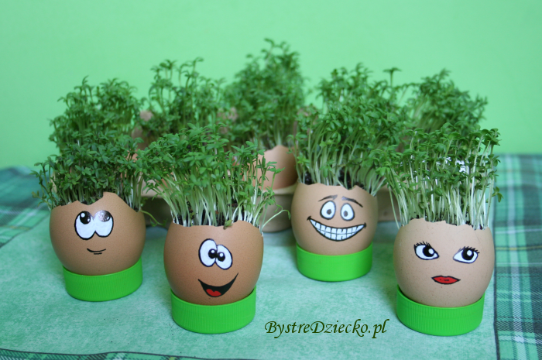

Do wykonania 😉
Karta pracy, cz. 2 nr 20.
Dokończ malować pisankę. Połącz kropki i pokoloruj rysunek.
Wyprawka plastyczna karta nr 13.
Uformuj z waty okrągłe kształty, przyklej je w pustych miejscach na obrazkach owiec.

Poniżej kolorowanki Wielkanocne 😉
